EFEMÉRIDES DE JUNIO

ALUMNA: AMIRA SAIRES
GRADO: 5° “B”

5 DE JUNIO: DÍA MUNDIAL DEL MEDIO AMBIENTE
A-¿PORQUÉ SE CELEBRA EL 5 DE JUNIO EL DÍA MUNDIAL DEL MEDIO AMBIENTE?
EL 5 DE JUNIO SE CELEBRA EL DÍA MUNDIAL DEL MEDIO AMBIENTE PORQUÉ
SE CELEBRA CON LA FINALIDAD DE SENCIBILIZAR A LA POBLACION MUDIAL ACERCA DE LA IMPORTANCIA DE CUIDAR NUESTROS ECOSISTEMAS Y FOMENTAR EL RESPETO AL MEDIO AMBIENTE

B- ¿CREES QUE LOS HUMANOS RESPETAMOS LA NATURALEZA QUE NOS RODEA?
MUCHAS VECES LOS HUMANOS NO RESPETAMOS EL MEDIO AMBIENTE, YA QUE LO DAÑAMOS A TRAVÉS DE LA CONTAMINACIÓN DEL MISMO, COMO QUEMAR HOJAS, TIRAR BASURA DONDE NO CORRESPONDE, ETC.

C- ESCRIBE TRES ACCIONES QUE DEMUESTRES QUE RESPETAS LA NATURALEZA.
- Consumo responsable del agua
- Reutilizar el papel.
- Reducir el uso de bolsas plásticas

10 DE JUNIO : DÍA DE LOS DERECHOS ARGENTINOS SOBRE LAS ISLAS MALVINAS E ISLAS DEL ATLANTICO SUR
- DEFINE SOBERANÍA
Autoridad en la que reside el poder político.
"según la Constitución, la soberanía reside en el pueblo"
Gobierno propio de un pueblo o nación en oposición al gobierno impuesto por otro pueblo o nación.
"las colonias lucharon durante años para conseguir su soberanía"

- ¿POR QUÉ SE CONMEMORA EL DÍA DE LOS DERECHOS ARGENTINOS SOBRE LAS ISLAS MALVINAS E ISLAS DEL ATLANTICO SUR?
Cada 10 de junio en Argentina conmemoramos el Día de la Afirmación de los Derechos Argentinos sobre las Malvinas, Islas y Sector Antártico con motivo de la designación del primer gobernador argentino en las Islas Malvinas, en 1829.

13 DE JUNIO: DÍA DE LA FUNDACIÓN DE SAN JUAN
- ¿QUIEN FUNDÓ SAN JUAN?¿ DÓNDE Y CUÁNDO FUE?
Juan Jufré de Loayza y Monteza, un adelantado de la tercera corriente colonizadora que penetró por el Norte, fue quien fundó San Juan de la Frontera un 13 de junio de 1562, en nombre de Francisco de Villagra, Capitán general de los Reinos de Chile y de su Majestad el rey Felipe II de España. San Juan de la Frontera fue la segunda ciudad fundada en el siglo XVI en la región de Cuyo, bajo jurisdicción de la Capitanía General de Chile.

- ¿CÓMO RECIBIERON LOS INDIOS HUARPES A LOS COLONIZADORES?
La hospitalidad hacia los recién llegados se manifestó, por ejemplo, en los intentos por establecer un diálogo con Colón, en la entrega de alimentos y obsequios y el alojamiento los españoles en sus poblados.

- ¿QUE PASÓ CON LOS ABORIGENES QUE HABITABAN EN ESTAS TIERRAS LUEGO DE LA FUNDACIÓN?
La invasión del imperio español dejó a su paso muerte, desolación, el saqueo de los recursos y riquezas naturales. Los pueblos originarios fueron esclavizados, torturados, despojados de su tierra, de su cultura y evangelizados

- ¿EXISTE EN LA ACTUALIDAD DESCENDENCIA HUARPE EN NUESTRA PROVINCIA?¿ SON RESPETADOS SUS DERECHOS?
Los huarpes fueron considerados extintos, pero en las últimas décadas del siglo XX comenzaron a recuperar su identidad étnica y cultural y en la zona de las desecadas lagunas de Guanacache varias comunidades huarpes comenzaron a emerger y organizarse.
Las principales reivindicaciones por las que, en la actualidad, luchan los movimientos sociales indígenas son: el reconocimiento del derecho a la autonomía, la propiedad de la tierra y la reforma agraria; contra la discriminación, y por la protección de las culturas e idiomas indígenas.

- ILUSTRA ESTE TEMA
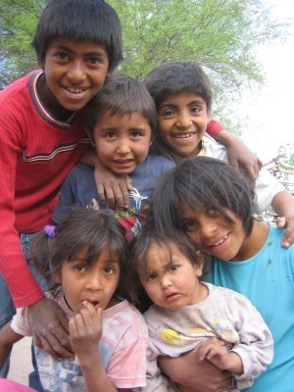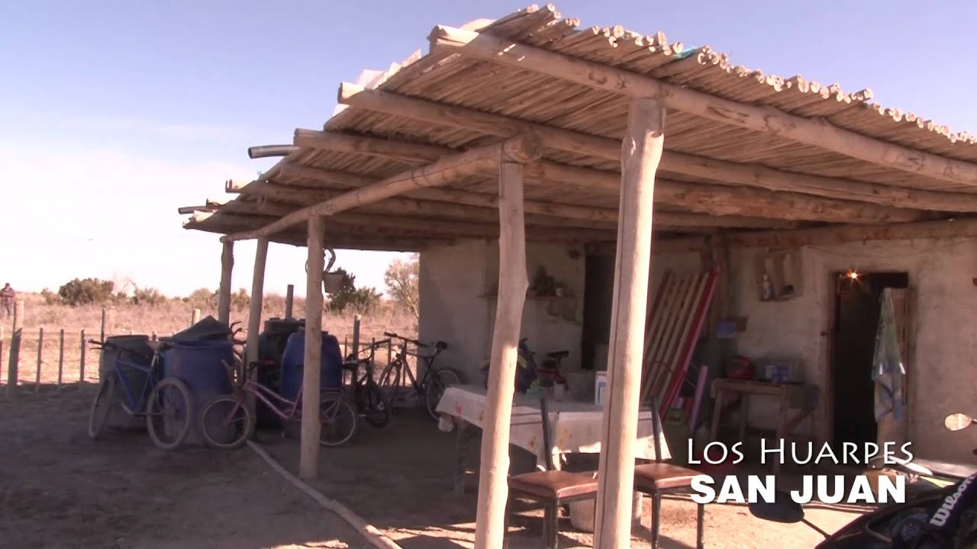

17 DE JUNIO MARTÍN MIGUEL DE GÜEMES
- ¿QUÉ SE CELEBRA EL 17 DE JUNIO?
El Paso a la Inmortalidad del General Martín Miguel de Güemes, prócer destacado de la Guerra de Independencia y una de las figuras más conocidas y admiradas de la provincia de Salta.
- ¿QUIÉN FUE MARTIN MIGUEL DE GÜEMES?
Güemes fue gobernador de Salta durante seis años elegido por asamblea popular, demostrando el aprecio de una gran parte de la población, pero su figura pasó a la historia por su valentía descomunal durante la Guerra de la Independencia y en las guerras civiles argentinas.
- ¿QUÉ HIZO MARTIN MIGUEL DE GUEMES POR LA PATRIA?
El general Martín Miguel de Güemes, fue defensor de la frontera norte contra la invasión realista, lo que permitió al general D. José de San Martín encarar sus campañas de Chile y Perú. Había nacido en Salta el 8 de febrero de 1785.
- SI PUDIERAS ESCRIBIRLE UN MENSAJE A GÜEMES .¿QUÉ LE DIRÍAS?
Le diría un Gracias enorme por todo lo que hizo, y por su valentía puesta de manifiesto.
20 DE JUNIO DÍA DE LA BANDERA.
- ¿PORQUÉ SE RECUERDA ESTE DÍA?
Cada 20 de junio, en la Argentina, se celebra el Día de la Bandera en conmemoración del paso a la inmortalidad de su creador, Manuel Belgrano, quien murió a los 50 años, ese día, de 1820. Belgrano fue una figura destacada del ciclo histórico y político que se abrió con la Revolución de Mayo.
- ESCRIBE EN FORMA BREVE DATOS DE LA VIDA DE MANUEL BELGRANO
Abogado, político y militar de nuestra patria ha sido uno de los principales dirigentes del proceso histórico que comenzó en 1810. Además de participar de la Primera Junta, estuvo al frente el Ejercito del Norte y comandó el éxodo jujeño, obtenido victorias en Tucumán y Salta.
- ¿DÓNDE Y EN QUÉ FECHA SE IZÓ POR PRIMERA VEZ LA BANDERA?
El 27 de febrero de 1812, a orillas del río Paraná, en el entonces pueblo de Rosario, Manuel Belgrano izó, por primera vez, la enseña albiceleste. La escena ha sido inmortalizada con un majestuoso monumento que se yergue junto al río, en las inmediaciones de donde tuvo lugar ese acontecimiento.
- EL AÑO PASADO REALIZASTE TU PROMESA DE LEALTAD A LA BANDERA, ESCRIBE COMO TE SENTISTE ESE DÍA Y LO QUE RECUERDAS DE ESE MOMENTO.
Fue un momento muy emotivo, e importante en mi vida. Recuerdo perfectamente el “Sí , prometo” , Con la fuerza y amor que pronunciamos esa frase con mis compañeros
- ILUSTRA ESTE TEMA
